*МБУК «ЗМЦБ им. А. С. Пушкина» ЗР РО*

*Информационно-библиографический отдел*

**«История грузин»**

*(Библиографическая памятка)*

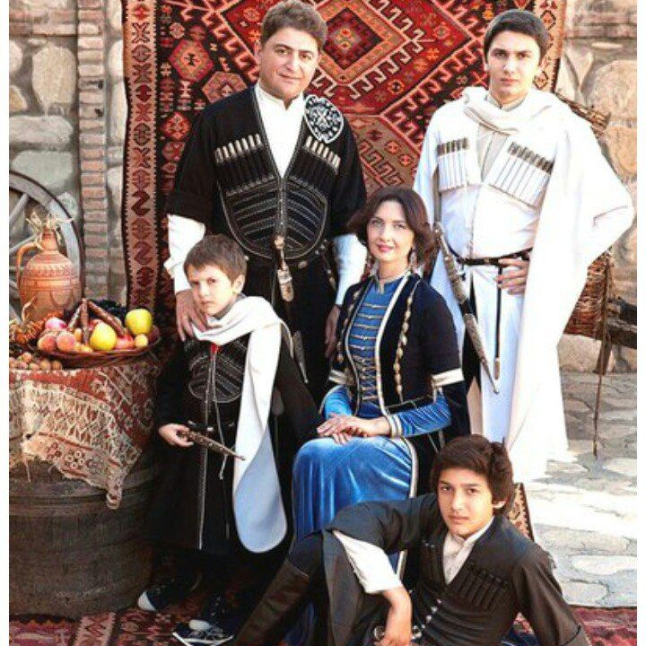

*Источник: bangkokbook.ru*

Г. Зерноград

2024 год

Грузины – народ с богатой историей, а возраст их родины насчитывает не меньше трёх тысячелетий. В прошлом в Грузии были периоды яркого расцвета и становления, таинственные моменты, времена упадка и войн. С достоинством пройдя через множество испытаний, грузины сохранили национальную гордость и преданность своей культуре.

Многие традиции и праздники грузинского народа остаются самобытными и уникальными даже в наше время. Несмотря на это, вопрос происхождения грузин так и остаётся спорным. Даже в наш век продвинутых технологий происхождение грузин остаётся загадкой, над которой бьются исследователи. Проблема в том, что любой народ формируется достаточно долго, а в случае с территорией Грузии мы имеем ещё и разнообразие древних племён, что могли стать предками грузин.

*Источник: detskieru.ru*

Первыми интерес к истории появления грузин проявили представители этого же народа. В XI веке историк Леонтий Мровели заключил, что все кавказские народы объединяет один предок, *Таргамос*, что являлся сыном самого *Ноя*. У него родилось восемь сыновей, каждый из которых стал прародителей одного из народов Кавказа. Несмотря на то, что выводы о родстве кавказских племён были сделаны много веков назад, многие историки поддерживают эту идеи и сегодня.

Если же говорить не о теориях и легендах, то первые поселения людей в Грузии были обнаружены более полутора миллионов лет тому назад. Конечно, в то время говорить о грузинах как сформировавшемся народе не приходится, однако первые люди палеолита являлись их далёкими предками.

Первым государством, появившимся на грузинских землях, стало Колхидское царство. Оно взяло имя от названия “*колхи*”, народа, что проживал в этих местах. Хочу отметить, что древнегреческий историк Геродот в своих трудах писал, будто колхи – это потомки египтян, однако это ошибка. С египетским народом у грузин нет общих предков. Однако тот же Геродот рассказывает, что население Колхиды в I тысячелетии до нашей эры находилось на высоком уровне технического и культурного развития. Я склонна верить этим данным, ведь в описаниях у историка-грека почти нет ошибок.

В IV веке до нашей эры в восточных регионах Грузии развернулись междоусобные войны, что привели к расколу страны. Так появилось новое царство, которое античные авторы называли Кавказской Иберией.

За 65 лет до наступления нашей эры проходит масштабное римское завоевание. Земли современной Грузии и большинство соседних территорий оказываются под властью римлян, а через некоторое время переходят к Византии. В тот период начинается распространение христианства. Если прежде грузины исповедовали митраизм и зороастризм, то с приходом к власти Мириана III сильное влияние приобретают христианские идеи. Однако в начале VII века грузинский народ вновь сталкивается с потрясениями. Перемены приносят арабские завоеватели, приход которых становится первым шагом в исламизации кавказских земель, что затронула лишь часть населения.

Несмотря на все сложности, грузинский народ сумел сохранить свою самобытность, а в 1184 году начинается период яркого расцвета государства. Во главе Грузии тогда стояла царица Тамара, что стала правительницей, создавшей “*золотой век*” своей родины.

Позднее грузинские земли находились под влиянием персов, турок, однако их власть не смогла разрушить богатой культуры Грузии. Междоусобицы, постоянно разрывающие страну, стали причиной потерь нескольких княжеств и Абхазии, что приобрела независимость от власти Грузии.

**Культура грузинского народа**

И сегодня культура и традиции грузин напоминают обычаи их предков. Принципы гостеприимства являются нерушимыми в Грузии, а каждый гость – особый человек для принимающей стороны.

Грузины тепло встречают каждого путника, а хозяин не пожалеет для гостя ни угощения, ни места для отдыха в своём доме. Грузины обожают устраивать застолья, причём далеко не всегда хозяин знает имена всех гостей. Одна из старинных традиций – разрешение не разуваться в гостях.

По мнению грузин, прибывший гость должен чувствовать себя комфортно, а значит, не стоит требовать его оставить обувь у входа в дом. Несмотря на это, грузинские дома отличаются чистотой и уютом.

Сегодня большинство грузин исповедуют православие, однако это не мешает им отмечать языческие праздники, что сохранились с древности. Один из них – *Чиакоконоба*, что напоминает славянский День Ивана Купала. В праздничный день семьи выезжают за город, разводят костры, прыгают через огонь, “*приправляя*” веселье зажигательными танцами, песнями, играми.

Интересно, что церковь выступает против подобных гуляний *(вероятно, из-за их языческой основы)*, однако для грузин не существует запретов. Этот народ привык веселиться даже в самые обычные дни, а потому не может отказать себе в радости отметить праздник своих далёких предков.

Грузины – народ удивительной страны, яркая культура которой была создана людьми, что издавна жили на этих землях. Невольно подкупают преданность своим традициям, преклонение перед прошлым, что и сегодня можно заметить у грузин. Эти люди очень любят родной край, всё, что связано с прежними его жителями, их верой и ценностями. Возможно, именно поэтому, несмотря на череду завоеваний, Грузия осталась неповторимой и самобытной страной.

**Язык**

Грузинский язык относится к южнокартвельской ветви картвельской языковой семьи. Наиболее ему близки лазский, мегрельский и сванский языки. В грузинском языке различают ряд диалектов: картлийский *(с мехским и джавахским говорами),* кахетинский *(с кизикским говором)*, пшавский, хевсурский, тушский, мохевский, мтиульский, имеретинский *(с лечхумским говором),* рачинский, гурийский, аджарский, имерхевский, ингилойский и ферейданский. Расхождения между ними являются незначительными, обычно уровня говоров. Для горских диалектов Восточной Грузии *(тушинский, хевсурский и так далее)* характерны архаизмы, а для диалектов Западной Грузии *(аджарский, гурийский и так далее)* — инновации. Современный грузинский литературный язык в основном опирается на языковые нормы, выработанные такими классиками новогрузинской литературы как И. Чавчавадзе, А. Церетели, В. Пшавела, М. Джавахишвили и др. Картлийский с тесно с ним связанными кахетинским, мтиульским, рачинским и имеретинским диалектами образуют ядро грузинского народного языка

Грузинский язык — древнеписьменный язык. Древнейшие письменные памятники на древнегрузинском языке датируются уже V веком н. э. К ним относятся мозаичная надпись первой половины V века, найденная в результате археологических раскопок близ Иерусалима в Израиле, а также надпись на Болнисском Сионе *(в 60 км к югу от Тбилиси)* конца V века *(493—498 гг.)*. С ранних веков использовалось древнегрузинское письмо мргловани *(асомтаврули)*; с IX века — письмо нусхури *(нусха-хуцури, хуцури, церковное)*; а с XI века — письмо мхедрули (*мхедрули-хели, саэро, или гражданское*). Опорным диалектом древнегрузинского литературного языка служила картлийская речь.

Библиография:

* *Герейханова, А. Трубный оркестр: [президенты трёх стран запустили поставки российского газа в Узбекистан через Казахстан] / Айсель герейханова //Российская Газета. – 2023. - №227. – С. 1; 4.*
* *Когалов, Ю. Аукнулась Европа: [президента Грузии обвинили в нарушении конституции] / Юрий Когалов //Российская Газета. – 2023. - №235. – С. 8.*
* *Мисливская, Г. С видом на вершины: [Михаил Мишустин пообещал дополнительную поддержку фермерам Северного Кавказа] / Галина Мисливская //Российская Газета. – 2023. - №94. – С. 2.*
* *Тихонов, С. Уголь обхода: [Российский уголь отправляется в Азию из северно-западных портов] / Сергей Тихонов //Российская Газета. – 2023. - №121. – С. 9.*
* *Эбаноидзе, А. Под святой горой: [путешествие по Грузии] / Александр Эбаноидзе //Вокруг света. – 2006. - №1. – С. 78-101.*
* *Третьяков, В. Шанс для Тбилиси, выход для Москвы: [о русско-грузинских отношениях] / Виталий Третьяков //Российская Газета. – 2005. – 7 окт. – С. 3.*
* *Дегоев, В. Два века войны и мира на Кавказе / В. Дегоев //Звезда. – 2003. - №6. – С. 118-127.*
* *Зубов, А. Политическое будущее Кавказа: [опыт ретроспективно-сравнительного анализа] / Андрей Зубов //Знамя. – 2000. - №4. – С. 141-173.*

